ĐẠI HỌC QUỐC GIA HÀ NỘI

TRƯỜNG ĐẠI HỌC CÔNG NGHỆ



System Architectural Analysis

Hệ thống quản lý tạp chí mã nguồn mở

Open Journal System (OJS)

Bộ môn : Phân tích và thiết kế hướng đối tượng

|  |  |
| --- | --- |
| **Giảng viên:** | **Đặng Đức Hạnh** |
|  | **Trần Mạnh Cường** |

|  |  |
| --- | --- |
| **Nhóm thực hiện:** |  |
| Nguyễn Đức Quyền | 21020388 |
| Phạm Xuân Trường | 21020417 |
| Nguyễn Viết Tú | 21020092 |
| Dương Đình Mạnh | 21020350 |
| Nguyễn Trọng Bảo Hưng | 21020333 |
| Hoàng Minh Quân | 21020272 |

|  |  |  |
| --- | --- | --- |
| **Từ điển thuật ngữ** | | |
| STT | Thuật ngữ | Dịch |

|  |  |  |
| --- | --- | --- |
| **Từ điển từ viết tắt** | | |
| STT | Từ viết tắt | Viết đầy đủ |
| 1 | OJS | Open Journal System |
| 2 | PKP | Public Knowledge Project |

Mục Lục

Lời nói đầu 1

1. Giới thiệu 2

1.1. Mục đích 2

1.2. Đối tượng báo cáo và đề xuất cách đọc 2

1.3. Phạm vi dự án 3

1.4. Tài liệu tham khảo 4

2. Cơ chế thiết kế 4

2.1. Cơ chế lưu trữ (Persistence mechanisms) 4

2.2. Cơ chế giao tiếp (Communication mechanisms) 4

2.3. Cơ chế bảo mật (Security mechanisms) 5

2.4. Các cơ chế khác 5

3. Các trừu tượng chính 6

3.1. Sơ đồ 6

3.2. Định nghĩa 6

4. Biểu diễn kiến trúc hệ thống 7

5. Mục tiêu và ràng buộc trong kiến trúc 7

6. Use Case View 8

6.1. Triển khai 9

6.1.1. Người đọc 9

6.1.2. Tác giả 10

6.1.3. Tổng Biên tập 10

6.1.4. Biên tập viên 11

6.1.5. Quản lý tạp chí 11

6.2. Mô tả các Use Case Quan trọng 11

7. Logical View 12

7.1. Tổng quan 12

8. Process View 17

9. Deployment View 17

10. Implementation View 18

11. Quy mô và hiệu năng 20

12. Chất lượng 20

13. Mục lục ảnh 21

Lịch sử sửa đổi

|  |  |  |  |
| --- | --- | --- | --- |
| Họ tên | Thời gian | Lý do sửa đổi | Phiên bản |
| Phạm Xuân Trường |  | Khởi tạo tài liệu | 1.0 |
| Phạm Xuân Trường |  | Giới thiệu, Cơ chế thiết kế | 1.1 |
| Phạm Xuân Trường |  | Định nghĩa các trừu tượng chính | 1.2 |
| Phạm Xuân Trường |  | Vẽ biểu đồ, Bổ sung các định nghĩa trừu tượng chính | 1.3 |
| Dương Đình Mạnh | 19/3/2024 | 6.0 cho đến 10.0 | 1 |
| Hoàng Minh Quân | 21/3/2024 | 2.0 cho đến 5.0 | 1 |
| Nguyễn Đức Quyền | 24/3/2024 | chỉnh format trang | 1 |

Lời nói đầu

Hệ thống OJS được phát hành lần đầu tiên vào năm 2002 với tư cách là một sáng kiến nghiên cứu và phát triển của PKP ( Dự án Tri thức Công cộng) của Trường Đại học British Columbia. Hiện tại, phần mềm tiếp tục được phát triển dưới sự đồng bảo trợ của PKP Đại học British Columbia cùng với Trung tâm Nghiên cứu Xuất bản Canada và Thư viện đại học Simon Fraser. Năm 2016, OJS được phát hành với phiên bản 3.0 hoàn toàn mới, với bản vá về lỗ hổng bảo mật và giao diện hướng người dùng.

OJS là một hệ thống quản lý, xuất bản website và Tạp chí. Phần mềm bao quát tất cả các khía cạnh để xuất bản một Tạp chí trực tuyến, từ việc thiết lập một website Tạp chí tới các tác vụ vận hành như quá trình nộp bài của tác giả, phản biện chuyên gia, biên tập, xuất bản, lưu kho và lập chỉ mục cho Tạp chí. OJS giúp phân quyền người dùng trong một tổ chức, theo dõi công việc của biên tập viên, tùy chỉnh tính năng cho trang web tạp chí. Một phiên bản cài đặt OJS có thể hỗ trợ hoạt động của nhiều tạp chí.

OJS đang được sử dụng trong các tổ chức nghiên cứu, viện hàn lâm, tổ chức giáo dục,... Giúp lưu trữ các bài báo nghiên cứu và xuất bản tạp chí trực tuyến. Nhờ thế mà thời gian so với các công đoạn thủ công ngày càng rõ rệt.

*Tóm tắt : Trong báo cáo này, nhóm trình bày và phân tích các chức năng của hệ thống quản lý Tạp chí mở OJS (Open Journal System). Các quá trình để đăng bài lên trang web, từ khâu nhận bài, phản biện, biên tập cho tới xuất bản. Các thao tác và tính năng mới trên phiên bản OJS 3.0.*

# Giới thiệu

## Mục đích

Đây là bài báo cáo nằm trong học phần Phân tích và thiết kế hướng đối tượng về System Architectural Analysis (Phân tích Kiến trúc Hệ thống) cho Hệ thống Tạp chí Mở OJS (Open Journal System).

Tài liệu này cung cấp một cái nhìn tổng quan về kiến trúc toàn diện của hệ thống OJS, sử dụng một số khung nhìn kiến trúc khác nhau để mô tả các khía cạnh khác nhau của hệ thống. Bài báo cáo nhằm mục đích truyền tải những kiến trúc quan trọng đã được thực hiện trên hệ thống.

## Đối tượng báo cáo và đề xuất cách đọc

Các đối tượng cho bài báo cáo:

1. Người phát triển: Ngươi phụ trách phát triển hệ thống, cải thiện các chức năng còn hạn chế.
2. Người phụ trách: Người phụ trách cài đặt và quản lý các trang web tạp chí cho tổ chức nhất định. Đảm nhiệm tìm hiểu và nâng cấp khi có các phiên bản cài đặt mới của OJS
3. Người sử dụng: Người dùng trang web để viết tạp chí, phản biện và xuất bản.
4. Người viết tài liệu trong tương lai.

Nội dung của báo cáo gồm phần:

1. Biểu diễn kiến trúc: Phần này mô tả kiến trúc phần mềm nào cho hệ thống hiện tại và cách nó được trình bày. Bao gồm ca sử dụng, khung nhìn logic, khung nhìn tiến trình, khung nhìn triển khai và khung nhìn thực thi nó liệt kê các khung nhìn cần thiết và cho mỗi khung nhìn, giải thích các loại phần tử mô hình mà nó chứa.
2. Các mục tiêu và ràng buộc về kiến trúc: Phần này mô tả các yêu cầu và mục tiêu phần mềm có ảnh hưởng đáng kể đến kiến trúc, ví dụ: an toàn, bảo mật, quyền riêng tư, sử dụng sản phẩm có sẵn, tính di động, phân phối và tái sử dụng. Nó cũng nắm bắt các ràng buộc đặc biệt có thể áp dụng: chiến lược thiết kế và triển khai, các công cụ phát triển, cấu trúc nhóm, lịch biểu, mã kế thừa, v.v.
3. Khung nhìn ca sử dụng: Phần này liệt kê các trường hợp sử dụng hoặc kịch bản từ mô hình ca sử dụng nếu chúng thể hiện một số chức năng trung tâm quan trọng của hệ thống cuối cùng hoặc nếu chúng có độ bao phủ kiến trúc lớn - chúng thực hiện nhiều yếu tố kiến trúc hoặc nếu chúng nhấn mạnh hoặc minh họa cụ thể, điểm tinh tế của kiến trúc.
4. Khung nhìn logic: Phần này mô tả các phần có ý nghĩa về mặt kiến trúc của mô hình thiết kế, chẳng hạn như phân tách thành các hệ thống con và gói. Và đối với mỗi gói quan trọng, phân tách của nó thành các lớp và các tiện ích lớp.
5. Khung nhìn tiến trình: Phần này mô tả sự phân rã của hệ thống thành các quy trình nhẹ (các luồng điều khiển đơn) và các quy trình nặng (nhóm các quy trình nhẹ). Tổ chức các phần theo nhóm các tiến trình giao tiếp hoặc tương tác. Mô tả các chế độ giao tiếp chính giữa các tiến trình, chẳng hạn như chuyển tin nhắn, ngắt và điểm hẹn.
6. Khung nhìn triển khai: Phần này mô tả một hoặc nhiều tiến trình cấu hình mạng vật lý (phần cứng) khi phần mềm được triển khai và chạy.
7. Khung nhìn thực thi: Phần này mô tả cấu trúc tổng thể của mô hình triển khai, phân tách phần mềm thành các lớp và hệ thống con trong mô hình triển khai và bất kỳ thành phần quan trọng nào về mặt kiến trúc.
8. Quy mô và hiệu năng: Mô tả về các đặc điểm kích thước chính của phần mềm tác động đến kiến trúc, cũng như các ràng buộc về hiệu suất.
9. Chất lượng: Một mô tả về cách kiến trúc phần mềm thỏa mãn các yêu cầu khác (ngoài yêu cầu chức năng) của hệ thống: khả năng mở rộng, độ tin cậy, tính di động, v.v…

## Phạm vi dự án

Hệ thống Tạp chí Mở hay Open Journal Systems (OJS) là phần mềm nguồn mở được [Dự án Tri thức Công cộng](https://pkp.sfu.ca/) phát triển để xuất bản và quản lý các tạp chí học thuật.

Hệ thống OJS sẽ được triển khai trên nền tảng web và có thể truy cập từ các thiết bị thông minh khác nhau như máy tính, máy tính bảng và điện thoại thông minh. Người dùng cuối của hệ thống bao gồm:

* Tác giả: Các nhà nghiên cứu, học giả nộp bài viết cho các tạp chí.
* Biên tập viên: Đội ngũ biên tập viên quản lý quy trình đánh giá và xuất bản bài viết.
* Quản lý tạp chí: Quản lý và điều hành các tạp chí trong hệ thống.
* Người đọc: Cộng đồng học thuật truy cập và đọc nội dung tạp chí.

## Tài liệu tham khảo

[1] Mã nguồn của hệ thống: <https://github.com/pkp/ojs>

[2] Website Open Journal System: <https://openjournalsystems.com/ojs-3-user-guide>

# Cơ chế thiết kế

## Cơ chế lưu trữ (Persistence mechanisms)

* Mức độ chi tiết (Granularity): Các đối tượng cần lưu trữ có kích thước khác nhau, từ nhỏ như thông tin người dùng, vai trò, quyền cho đến lớn như dữ liệu bài viết, số tạp chí.
* Khối lượng (Volume): Hệ thống cần lưu trữ hàng nghìn người dùng, hàng trăm tạp chí, hàng ngàn bài viết và các đối tượng liên quan.
* Thời gian lưu trữ (Duration): Thông tin người dùng, tạp chí và các cấu hình cần được lưu trữ vĩnh viễn. Dữ liệu bài viết và số tạp chí cần lưu trữ lâu dài.
* Cơ chế truy xuất (Retrieval mechanism): Người dùng được xác định duy nhất bằng tên đăng nhập/email. Tạp chí, số và bài viết được xác định bằng các định danh (mã số hoặc chuỗi ký tự).
* Tần suất cập nhật (Update frequency): Thông tin người dùng, vai trò, quyền thường ít thay đổi. Tạp chí, số và bài viết thường xuyên được cập nhật trong quá trình xuất bản.
* Độ tin cậy (Reliability): Tất cả dữ liệu cần được đảm bảo tồn tại ngay cả khi có sự cố xảy ra với quy trình, máy chủ hoặc toàn bộ hệ thống.

## Cơ chế giao tiếp (Communication mechanisms)

* Độ trễ (Latency): Giao tiếp giữa các thành phần trong hệ thống cần diễn ra nhanh chóng để đảm bảo trải nghiệm người dùng tốt.
* Tính đồng bộ (Synchronicity): Hầu hết các giao tiếp là đồng bộ, nhưng một số tác vụ nên sử dụng giao tiếp bất đồng bộ như gửi email thông báo.
* Kích thước tin nhắn (Size of message): Phần lớn tin nhắn giao tiếp có kích thước nhỏ đến vừa, chỉ có dữ liệu bài viết và tệp đính kèm có kích thước lớn.
* Giao thức (Protocol): Sử dụng các giao thức tiêu chuẩn như HTTP, HTTPS, SMTP để đảm bảo giao tiếp an toàn và đáng tin cậy.

## Cơ chế bảo mật (Security mechanisms)

* Mức độ chi tiết dữ liệu (Data granularity): Dữ liệu trong hệ thống có nhiều mức độ chi tiết khác nhau, từ thông tin cơ bản như tên người dùng đến nội dung chi tiết của bài viết.
* Mức độ chi tiết người dùng (User granularity): Hệ thống có 4 vai trò người dùng chính: Tác giả, Biên tập viên, Quản lý tạp chí và Người đọc.
* Quy tắc bảo mật (Security rules): Tuân thủ các tiêu chuẩn bảo mật dữ liệu như GDPR, bảo vệ quyền riêng tư người dùng và dữ liệu nhạy cảm.
* Loại quyền (Privilege types): Các vai trò khác nhau có quyền khác nhau như đọc, ghi, sửa đổi, xuất bản, quản trị liên quan đến tạp chí, bài viết và cài đặt hệ thống.

## Các cơ chế khác

* Dự phòng (Redundancy): Sử dụng cơ chế sao lưu và dự phòng để đảm bảo khả năng phục hồi dữ liệu và dịch vụ trong trường hợp xảy ra sự cố.
* Phát hiện/ xử lý/ báo cáo lỗi (Error detection/ handling/ reporting): Có cơ chế phát hiện, ghi lại và báo cáo lỗi để hỗ trợ khắc phục sự cố và cải thiện hệ thống.
* Phân tán (Distribution): Hệ thống có thể được triển khai trên nhiều máy chủ để phân tán tải và đảm bảo khả năng mở rộng. Cần xác định chiến lược phân tán dữ liệu và xử lý phù hợp.

# Các trừu tượng chính

## Sơ đồ

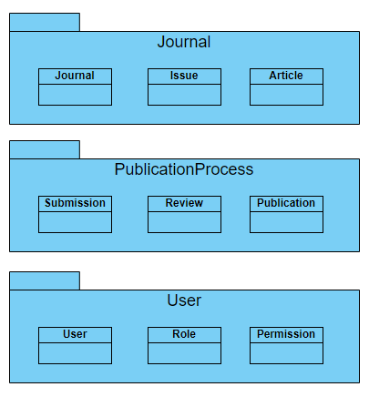

Hình 3‑1: Sơ đồ trừu tượng

## Định nghĩa

1. User: Đại diện cho người dùng trong hệ thống OJS, bao gồm tác giả, biên tập viên, quản lý tạp chí, và người đọc. Chứa thông tin người dùng như tên, email, mật khẩu, và thông tin liên hệ. Quản lý quyền truy cập và vai trò của người dùng. User là lớp trừu tượng không phải lớp thực thể.
2. Role: Định nghĩa các vai trò khác nhau của người dùng trong hệ thống OJS, như tác giả, biên tập viên, quản lý tạp chí, và người đọc. Mỗi vai trò có quyền và trách nhiệm khác nhau trong quá trình xuất bản. Role là một giao diện không phải một lớp thực thể.
3. Permission: Quản lý các quyền truy cập và thực hiện hành động trong hệ thống OJS cho các vai trò khác nhau bao gồm quyền đọc, ghi, sửa đổi, xuất bản, quản trị, và các quyền khác, kiểm soát quyền truy cập cho các tài nguyên và chức năng trong hệ thống. Permission là một giao diện không phải một lớp thực thể.
4. Journal:Đại diện cho một tạp chí riêng biệt trong hệ thống.Chứa thông tin về tạp chí như tên, mô tả, chính sách, đội ngũ biên tập, danh sách mục lục, và các số xuất bản.
5. Issue: Đại diện cho một số xuất bản cụ thể của một tạp chí. Chứa danh sách các bài viết, thông tin về số xuất bản như năm, tập, quy trình biên tập, và các thành viên tham gia. Quản lý tiến trình xuất bản và phân phối số tạp chí.
6. Article: Đại diện cho một bài viết trong một số xuất bản của tạp chí. Chứa nội dung bài viết, tác giả, từ khóa, tóm tắt, tài liệu đính kèm, và trạng thái xuất bản. Quản lý quy trình đánh giá và xuất bản bài viết.
7. Submission: Quản lý quá trình nộp bài viết của tác giả. Bao gồm các bước nộp bài, tải lên tệp, cung cấp thông tin về bài viết, và theo dõi tiến trình.
8. Review: Quản lý quá trình đánh giá bài viết bởi các biên tập viên và người phản biện. Bao gồm gửi bài viết đánh giá, nhận xét và quyết định xuất bản. Theo dõi tiến trình đánh giá và tương tác giữa các bên liên quan.
9. Publication: Quản lý quá trình xuất bản số tạp chí. Bao gồm chuẩn bị bản thảo, sản xuất, định dạng, và phân phối số tạp chí. Theo dõi tiến trình xuất bản và tương tác với các bên liên quan.

# Biểu diễn kiến trúc hệ thống

Tài liệu mô tả kiến trúc của hệ thống theo nhiều khung nhìn: khung nhìn ca sử dụng, khung nhìn tiến trình, khung nhìn triển khai và khung nhìn cài đặt. Qua đó có thể mô tả kiến trúc một cách đầy đủ và tổng quan nhất với từng đối tượng đọc tài liệu. Những khung nhìn trên được biểu diễn bằng Unified Modeling Language (UML).

# Mục tiêu và ràng buộc trong kiến trúc

Những ràng buộc quan trọng có thể ảnh hướng đến kiến trúc của hệ thống

1. Quản lý Tạp chí: Hệ thống phải cho phép quản trị viên tạo và quản lý các tạp chí, bao gồm thông tin về tạp chí, tác giả, biên tập viên, và các quy trình biên tập.
2. Quản lý Bài báo: Phải hỗ trợ quản lý các bài báo gửi đến, bao gồm việc tạo, sửa đổi, xóa và duyệt bài báo, phản biện, cũng như việc gán biên tập viên và thực hiện quy trình biên tập, xuất bản.
3. Hỗ trợ Biên tập viên và Tác giả: Phải cung cấp các tính năng để biên tập viên có thể quản lý quy trình biên tập, bao gồm việc gửi bài cho các biên tập viên, duyệt bài, và phản hồi cho tác giả.
4. Truy cập: Hệ thống phải cho phép người đọc truy cập và tìm kiếm các bài báo.
5. Bảo mật và Quyền riêng tư: Phải có các biện pháp bảo mật để đảm bảo an toàn cho dữ liệu người dùng và thông tin bài báo, cũng như tuân thủ các quy định về quyền riêng tư.
6. Đa ngôn ngữ và Đa vùng: Hệ thống cần hỗ trợ đa ngôn ngữ và đa vùng để phục vụ một cộng đồng quốc tế của các nhà nghiên cứu và độc giả.
7. Tùy chỉnh và Mở rộng: Hệ thống cần phải linh hoạt và có thể mở rộng để có thể tùy chỉnh và phát triển theo nhu cầu cụ thể của các tổ chức xuất bản và tạp chí. Cài đặt được trên các hệ điều hành như window, linux, mac…
8. Nâng cấp phiên bản: Hệ thống cần được tích hợp nâng cấp phiên bản, kiểm tra và sửa đổi cơ sở dữ liệu một cách tự động.

Thông qua việc đáp ứng các yêu cầu này, hệ thống OJS có thể cung cấp một nền tảng mạnh mẽ để quản lý và xuất bản các nghiên cứu khoa học trực tuyến một cách hiệu quả và bảo mật.

# Use Case View

Dưới đây là mô tả use-case view của kiến trúc phần mềm trong OJS. Use case view đóng vai trò quan trọng trong việc chọn ra các use case là trọng tâm của một vòng lặp phát triển. Nó miêu tả tập hợp các use case đại diện cho các chức năng quan trọng, trung tâm của hệ thống. Nó cũng mô tả tập hợp các use case có phạm vi kiến trúc đáng kể, thường là những kịch bản mà thực hiện nhiều yếu tố kiến trúc hoặc làm nổi bật minh học một điểm cụ thể của kiến trúc OJS.

Dưới đây là danh sách các Use Case trong hệ thống OJS, với các Use Case quan trọng được in đậm. Mô tả chi tiết của các Use Case này có thể được tìm thấy trong phần tiếp theo của tài liệu.

1. Đăng nhập
2. Đăng ký
3. Quên mật khẩu
4. Quản lý tài khoản
5. Cài đặt thông tin
6. Cài đặt ngôn ngữ
7. Cài đặt thông báo
8. Cài đặt thời gian
9. Quản lý người dùng
10. Chỉnh sửa vai trò
11. Đăng bài báo
12. Quy trình biên tập

## Triển khai

### Người đọc

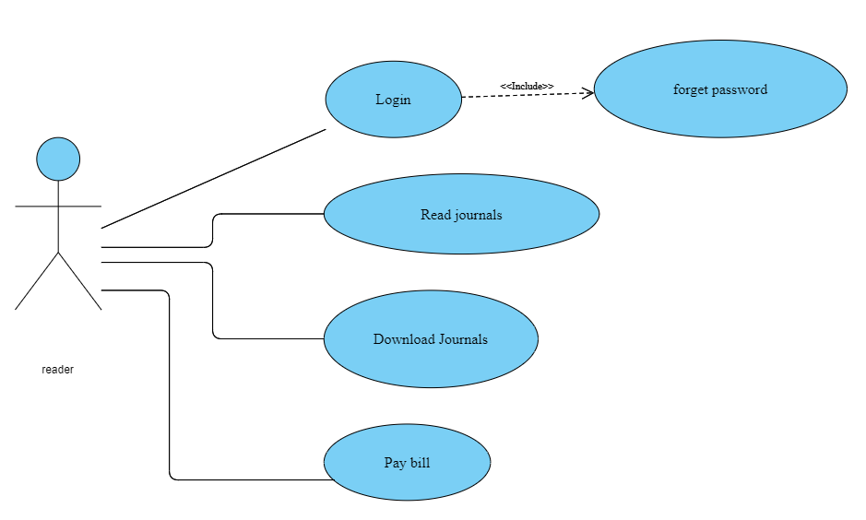

Hình 6‑1: Use case người đọc

### Tác giả

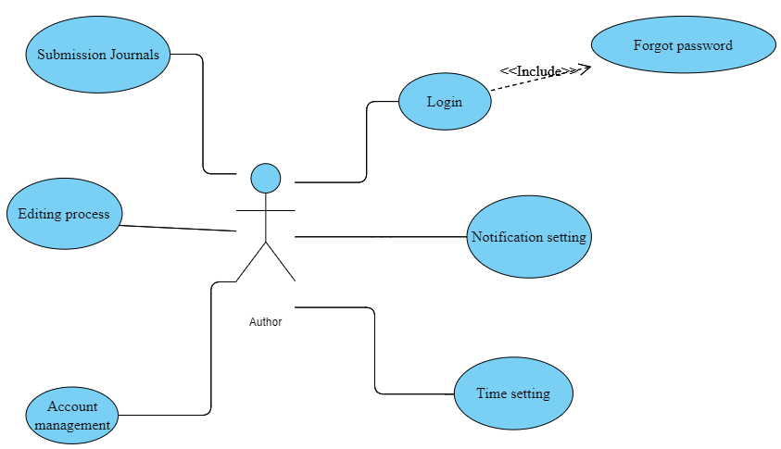

Hình 6‑2: Use case tác giả

### Tổng Biên tập

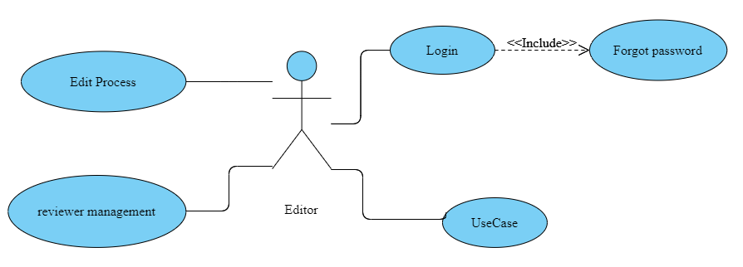

Hình 6‑3: Use case tổng biên tập

### Biên tập viên

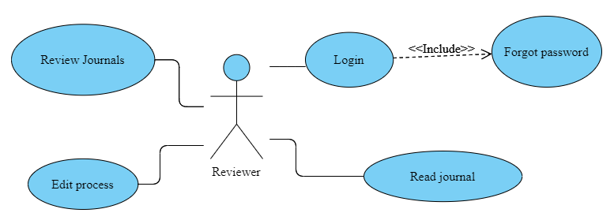

Hình 6‑4: Use case biên tập viên

### Quản lý tạp chí

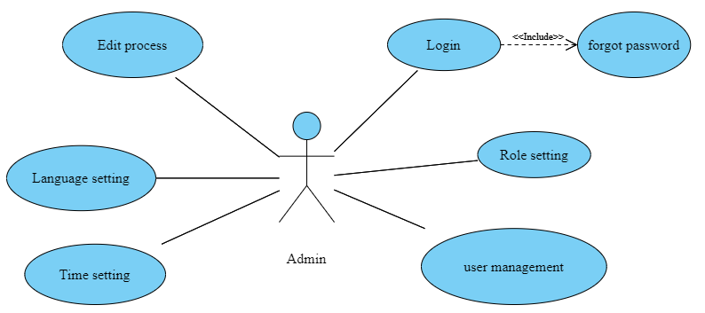

Hình 6‑5: Use case quản lý tạp chí

## Mô tả các Use Case Quan trọng

* **Cài đặt ngôn ngữ :** Người dùng có khả năng chọn và cài đặt ngôn ngữ hiển thị trên giao diện của hệ thống. Chọn ngôn ngữ phù hợp và có thể chọn cùng nhiều ngôn ngữ.
* **Quản lý người dùng:** Quản lý thông tin người dùng, bao gồm tạo mới, chỉnh sửa và xóa thông tin người dùng cũng như quản lý vai trò và quyền hạn của họ trên hệ thống.
* **Chỉnh sửa vai trò:** Cho phép admin chỉnh sửa và quản lý các vai trò người dùng trên hệ thống, bao gồm cấp và thu hồi quyền hạn.
* **Đăng bài báo:** Cho phép tác giả tạo và đăng bài báo trên hệ thống để xuất bản.
* **Quy trình biên tập:** Quản lý quy trình biên tập bài báo từ khi nộp đến khi xuất bản, bao gồm xem xét, chỉnh sửa và quyết định bài báo được chấp nhận hay từ chối.

# Logical View

## Tổng quan

Hệ thống quản lý tạp chí khoa học mở có thể được phân chia thành các gói package chức năng độc lập nhằm tối ưu quản lý và phát triển. Cách phân chia này giúp tập trung vào từng phần quan trọng của hệ thống, tạo điều kiện cho việc mở rộng và cải tiến một cách hiệu quả. Dưới đây là các package đã được chia.

1. **User Management Package:** Chứa các lớp và thành phần liên quan đến người dùng trong hệ thống, bao gồm đăng nhập, quản lý tài khoản, phân quyền người dùng và các hoạt động liên quan đến hồ sơ người dùng.
2. **Journal Management Package:** Đây là gói chứa các thành phần liên quan đến quản lý và vận hành các tạp chí trên hệ thống. Nó bao gồm các lớp để tạo, chỉnh sửa, xóa và xuất bản các số của các tạp chí, cũng như quản lý quy trình biên tập và đánh giá.
3. **Article Management Package:** Chứa các thành phần và chức năng liên quan đến quản lý bài báo trong hệ thống. Bao gồm các lớp để đăng bài báo, chỉnh sửa nội dung, quản lý tác giả và thực hiện các thao tác biên tập.
4. **Press Management Package:** Chứa các thành phần để quản lý và xử lý công việc liên quan đến in ấn và phát hành các số của tạp chí. Bao gồm các lớp để xác định cấp phép, quản lý phiên bản in ấn và tạo các bản ghi đăng ký.
5. **System Configuration Package:** Đây là gói chứa các thành phần để quản lý cấu hình hệ thống, bao gồm các lớp để cài đặt, cập nhật và quản lý cấu hình hệ thống như cài đặt giao diện, cài đặt quyền truy cập và cài đặt bảo mật.
6. **Submission Management Package:** Chứa các thành phần và chức năng liên quan đến quản lý quy trình nộp bài cho tạp chí, bao gồm các lớp để nộp bài, quản lý quyền lợi tác giả và xử lý yêu cầu sửa đổi và thay đổi.

Việc phân chia hệ thống thành các gói package như vậy giúp tối ưu hóa quản lý và phát triển hệ thống OJS một cách hiệu quả và linh hoạt.

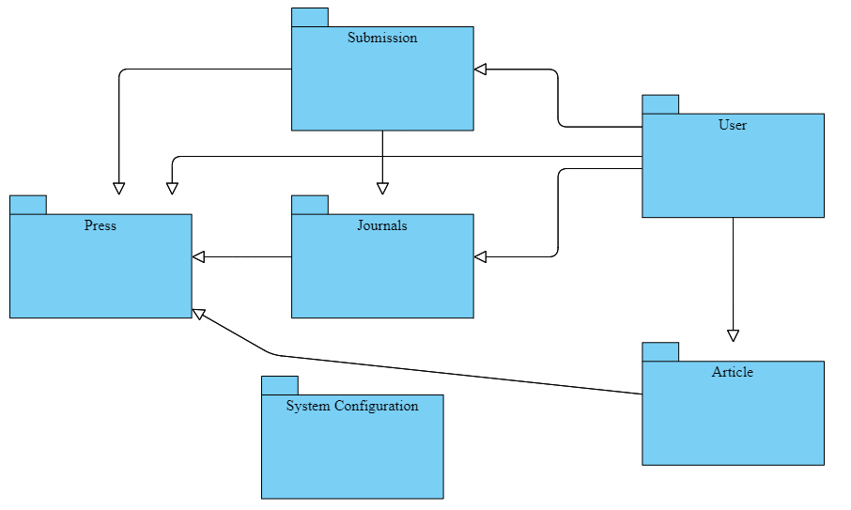

Hình 7‑1: Logical view

## Kiến trúc thiết kế các package

### User package

**Tổng quan**

Trong package này, chứa các gói mà bất kỳ người dùng trên hệ thống có thể tương tác với sản phẩm. Bao gồm như đăng nhập, đăng ký, cài đặt thông tin cá nhân, cài đặt thời gian, ngôn ngữ, v.v...

**Mô hình**

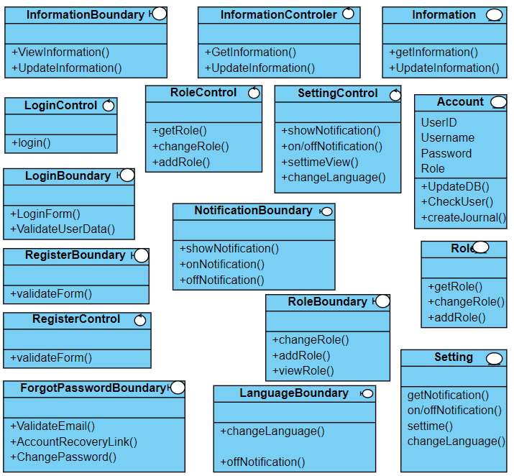

Hình 7‑2: user package

### Article package

**Tổng quan**

Trong package này, mô hình các gói tương tác trong quá trình xuất bản tạp chí. Phần này mô tả các đánh giá của người phản biện

**Mô hình**

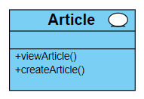

Hình 7‑3: article package

### Submission package

**Tổng quan**

Trong package này, mô ta quá trình xuất bản tạp chí. Chủ yếu là mô tả các bản gửi và tương tác giửa tác giả với tổng biên tập, biên tập chuyên mục nhằm đưa ra các phiên bản của tạp chí trước khi được xuất bản.

**Mô hình**

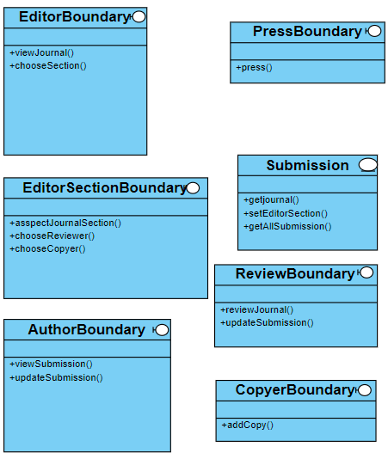

Hình 7‑4: Submission package

### Journal package

**Tổng quan**

Trong package này, mô tả quy trình xuất bản của tạp chí. Chính là lưu các bản ghi của tạp chí, tương tác của các chức vụ đều tập chung vào đây.

**Mô hình**

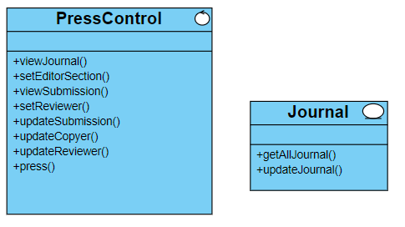

Hình 7‑5: Journal package

### Press package

**Tổng quan**

Trong package này, mô tả quy trinh xuất bản của một tạp chí. Đây là giai đoạn cuối cùng để cho ra một tạp chí hoàn chỉnh và là bước cuối cùng của quy trình.

**Mô hình**

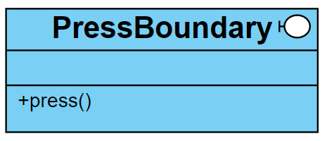

Hình 7‑6: Press package

### Config package

**Tổng quan**

Trong package này, lưu trữ các phiên bản cũng như các cấu hình của hệ thống. Trong package này, thường ít những tương tác trên giao diện của người dùng và ở mức độ hiểu biết về hệ thống cao.

# Process View

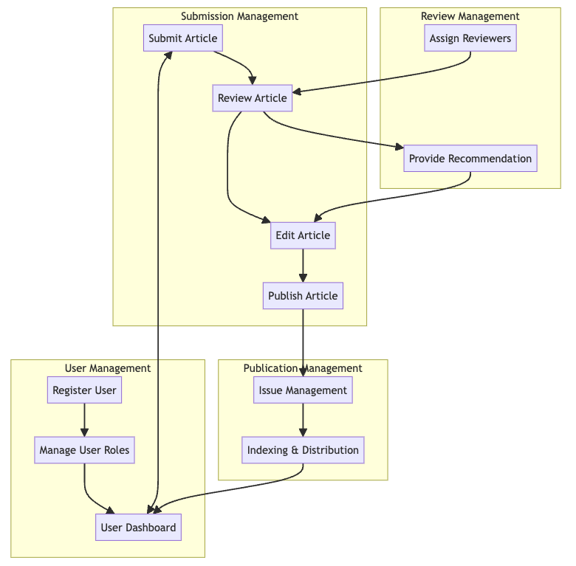

Hình 8‑1: Process view

Phần này mô tả sự phân rã của hệ thống thành các quy trình nhẹ (các luồng điều khiển đơn) và các quy trình nặng (nhóm các quy trình nhẹ). Tổ chức các phần theo nhóm quy trình giao tiếp hoặc tương tác. Mô tả các phương thức giao tiếp chính giữa các tiến trình, chẳng hạn như bài báo sau khi được phản biện sẽ được chỉnh sửa, hoặc người dùng có thể truy cập vào trang cá nhân để nộp bài…

# Deployment View

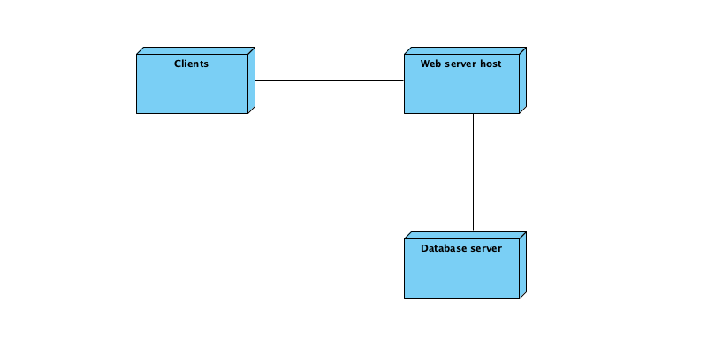

Hình 9‑1: Deployment view

Có 3 nút (node) vật lý chính: Web Server, Database Server và Clients.

* OJS core application được triển khai trên web server
* Database được triển khai trên database server
* Người dùng (editors, authors, reviewers, readers) truy cập OJS thông qua máy trạm của họ và giao tiếp với web server
* Các plugin và modules mở rộng được triển khai trên web server, tích hợp với OJS core application
* Web server giao tiếp với database server để truy xuất và lưu trữ dữ liệu

# Implementation View

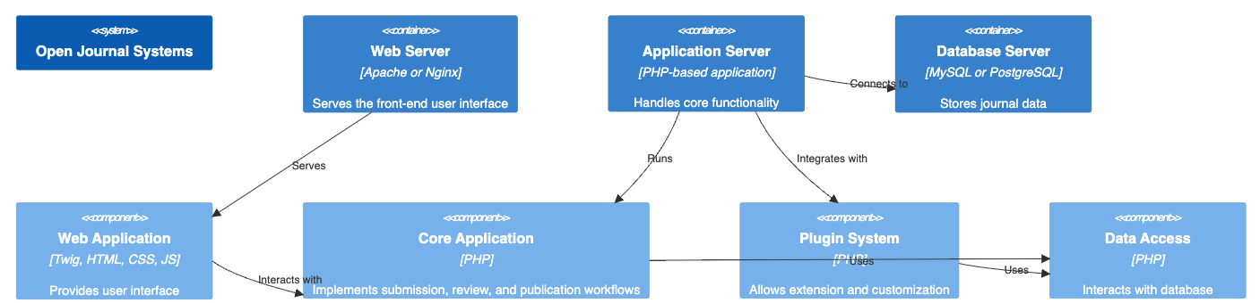Container:

Hình 10‑1: Implementation view

1. Web Server:

* Vùng chứa này đại diện cho máy chủ web phục vụ giao diện người dùng front-end của OJS.
* Nó thường là máy chủ web Apache hoặc Nginx xử lý các yêu cầu HTTP(S) đến.

1. Application Server:

* Vùng chứa này đại diện cho máy chủ ứng dụng chạy chức năng cốt lõi của OJS.
* Đây là một ứng dụng dựa trên PHP thực hiện các tính năng chính của hệ thống.

1. Database Server:

* Vùng chứa này đại diện cho máy chủ cơ sở dữ liệu lưu trữ dữ liệu tạp chí, thông tin người dùng và siêu dữ liệu bài nộp.
* Nó thường là máy chủ cơ sở dữ liệu MySQL hoặc PostgreSQL.

Components:

1. Web application:

* Thành phần này đại diện cho giao diện người dùng của OJS, được xây dựng bằng Twig (một công cụ tạo khuôn mẫu dựa trên PHP), HTML, CSS và JavaScript.
* Cung cấp giao diện người dùng để tác giả, người biên tập, người phản biện, người đọc tương tác với hệ thống.

1. Core application:

* Thành phần này đại diện cho ứng dụng dựa trên PHP chính thực hiện chức năng cốt lõi của OJS, chẳng hạn như quy trình gửi, đánh giá và xuất bản.
* Là phần trung tâm của hệ thống xử lý logic nghiệp vụ cốt lõi.

1. Plugin system:

* Thành phần này đại diện cho hệ thống plugin mở rộng cho phép tùy chỉnh và bổ sung các tính năng mới cho OJS.
* Các plugin có thể mở rộng hoặc ghi đè chức năng cốt lõi của hệ thống, mang lại mức độ linh hoạt cao.

1. Data Access:

* Thành phần này đại diện cho thành phần dựa trên PHP xử lý các tương tác với cơ sở dữ liệu, bao gồm lưu trữ và truy xuất dữ liệu tạp chí.
* Nó hoạt động như một lớp trừu tượng giữa ứng dụng cốt lõi và cơ sở dữ liệu cơ bản.
* Khung nhìn triển khai được đơn giản hóa này cung cấp cái nhìn tổng quan ở cấp độ cao về các thành phần chính và mối quan hệ của chúng trong hệ thống OJS.

# Quy mô và hiệu năng

Hiện tại, chưa có thông tin cụ thể về số lượng người dùng tối đa mà hệ thống OJS có thể chịu đựng.

Trên thực tế, khả năng xử lý số lượng người dùng cùng truy cập của OJS sẽ phụ thuộc vào các yếu tố như cấu hình phần cứng của máy chủ, thiết kế và tối ưu hệ thống, số lượng người dùng và loại người dùng… Một triển khai OJS tối ưu có thể xử lý hàng trăm người dùng cùng lúc, nhưng con số cụ thể phụ thuộc vào mô hình triển khai và cấu hình của từng hệ thống cụ thể.

# Chất lượng

Thông tin cụ thể về chỉ số MTBF (Mean time Between Failures) của hệ thống OJS là chưa có.

# Mục lục ảnh

Hình 3‑1: Sơ đồ trừu tượng 6

Hình 6‑1: Use case người đọc 9

Hình 6‑2: Use case tác giả 10

Hình 6‑3: Use case tổng biên tập 10

Hình 6‑4: Use case biên tập viên 11

Hình 6‑5: Use case quản lý tạp chí 11

Hình 7‑1: Logical view 13

Hình 7‑2: user package 14

Hình 7‑3: article package 14

Hình 7‑4: Submission package 15

Hình 7‑5: Journal package 16

Hình 7‑6: Press package 16

Hình 8‑1: Process view 17

Hình 9‑1: Deployment view 18

Hình 10‑1: Implementation view 18